Instalando um Dc adicional no domínio
Por Rover Marinho

Data de criação: 11/04/2007

Resumo
Neste tutorial faremos o estudo da instalação de um Dc adicional em um domínio Windows Server 2003, propiciando redundância no domínio.

Observação importante
Este artigo técnico foi escrito por um membro da comunidade brasileira e não é um documento oficial Microsoft. A Microsoft Corporation e a Microsoft Brasil não fornecem quaisquer garantias, explícitas ou expressas, sobre o conteúdo deste documento, nem concorda necessariamente com opiniões pessoais dos colunistas, bem como não se responsabiliza por danos causados por procedimentos técnicos descritos nestas colunas.
Este artigo aplica-se aos seguintes produtos e tecnologias:
Windows Server 2003 e Active Directory

Introdução
Este artigo foi desenvolvido para auxiliar na criação e adaptação de um novo Domain Controller em um Dominio Windows 2003, vamos demonstrar passo a passo como estar incluindo um novo Domain Controller numa Floresta 2003.

1 – INSTALANDO O NOVO DC NA FLORESTA 2003
Nesta instalação usaremos o “Wizard”, este que é chamado através do caminho:
Iniciar / Executar / Dcpromo, receberemos a tela da Figura1, vamos lá!

1.1 Tela de boas vindas do Active Directory Installation Wizard:
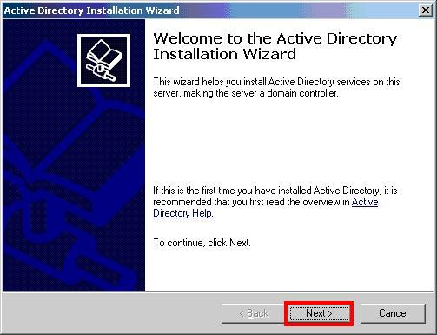
Figura1 – Tela de Boas Vindas do Wizard do Active Directory

1.2 Tela Compatibilidade de Clientes:
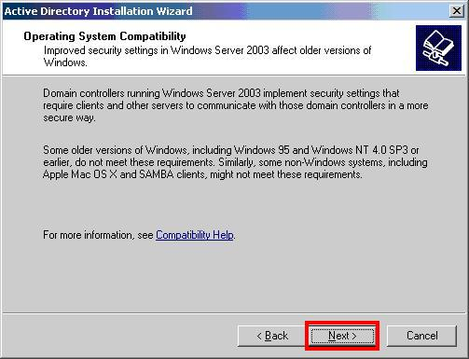
Figura2 – Tela de Compatibilidade de Sistemas de Clientes

1.3 Tela de escolha de tipo de Domain Controller:
A opção “Domain Controller for a new Domain” cria um novo dominio.
A opção “Additional Domain Controller for à existing domain” selecionada na Figura3, criará um Dc adicional no dominio já existente.
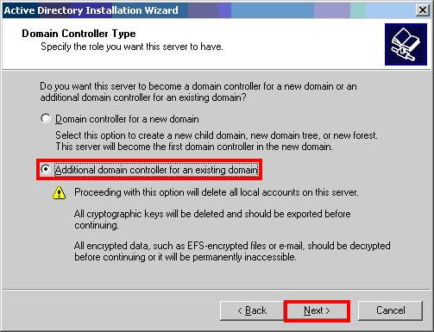
Figura3 – Tela de Escolha do tipo de Domain Controller

1.4 Tela de Criação Autenticação:
Esta opção fará com que você possa autenticar o usuário que permite a criação de um Dc adicional no domínio, no link http://support.microsoft.com/kb/238369/pt-br você poderá ter maiores informações sobre Dc’s.
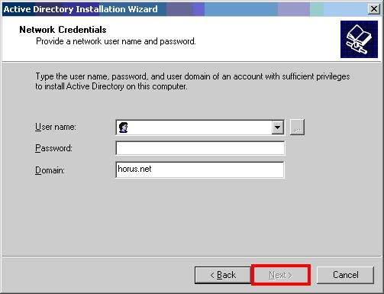
Figura4 – Tela de Escolha do tipo de Domain Controller

1.5 Tela para especificar o nome do domínio que terá o Dc adicional:
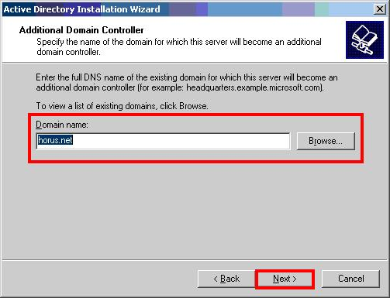
Figura5 – Tela de Full Dns Name

1.6 Tela de configuração do caminho Base de Dados e dos Logs:
- A opção “Data Base Folder”, onde ficará o Ntds.dit seu banco de dados de seu Active Directory
- A opção “Log Folder”, onde ficarão localizados os logs para inserção de dados na base do seu Active Directory
Vale a pena criar uma discussão sobre o porquê da mudança dos locais do Ntds.dit e também dos logs, dependendo da estrutura a qual você estará configurando este domínio pode ser de grande valia, trocar os caminhos fazendo a performance de seu servidor aumentar e também criando uma redundância a erros na unidade.
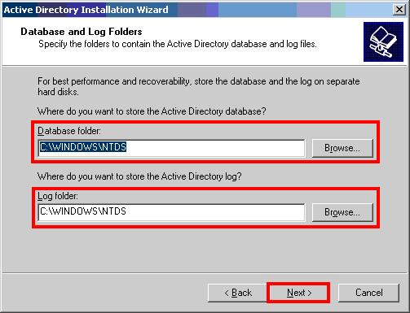
Figura6 – Path dos Databases e dos Logs

1.7 Tela de configuração do caminho do Sysvol:
- O Sysvol quando promovemos um domain controller, ele será compartilhado e configurado para que os usuários tenham acesso a este compartilhamento, repositório de GPO’s e diretório de replicação para outros dc’s.

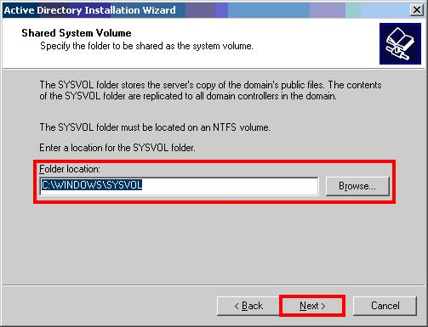
Figura7 – Configuração do Local onde ficará o Sysvol

1.8 Tela de Confirmação de Senha de Directory Services Restore Mode:
- Esta senha solicitada e a senha utilizada na instalação do seu sistema operacional, traduzindo esta senha é a senha do administrador desta máquina, lembrando que ao terminar a instalação do Active Directory, a opção Manage \ Groups and Users não existirá mais e dará lugar à opção “Active Directory Users and Computers”.

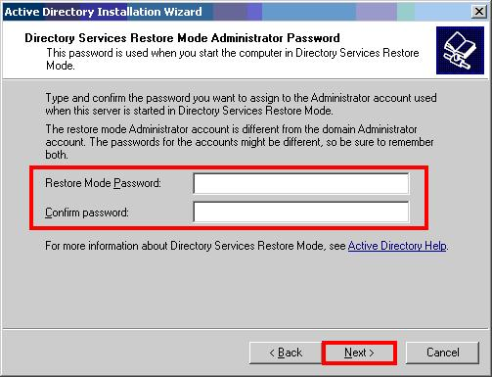
Figura8 – Senha de Restore Mode Directory Services

1.9 Tela de Confirmação de Escolhas:
- Esta tela traz um resumo das opções escolhidas na Figura6 e 7, onde vemos os caminhos escolhidos. Esta é a última tela de configuração do Active Directory, após isto somente aguardar a criação do novo DC.
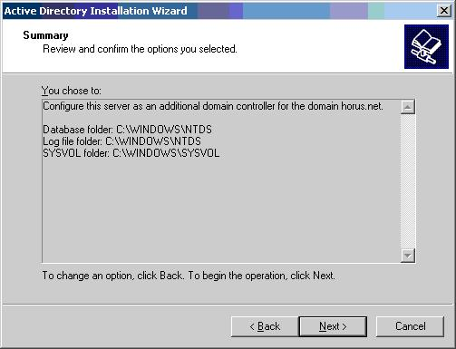
Figura9 – Confirmação de escolhas feitas

1.10 Tela de Acompanhamento do Active Directory Installation Wizard:

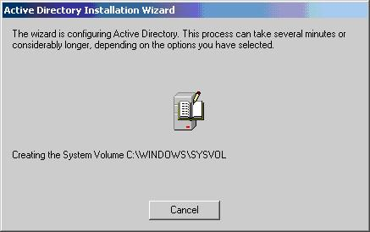
Figura10 – Tela de Acompanhamento

1.11 Tela de Sincronização Active Directory Installation Wizard:
- Esta tela traz a sincronia do seu DC adicional com os demais Dc’s no Domínio ou Site especifico, segue abaixo:
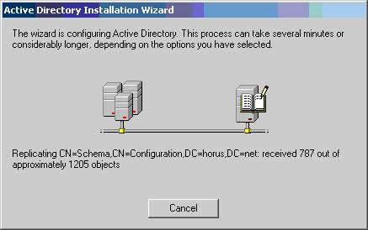
Figura11 – Sincronização de Dados com os Dc’s

1.12 Tela de Confirmação de Instalação do Active Directory:
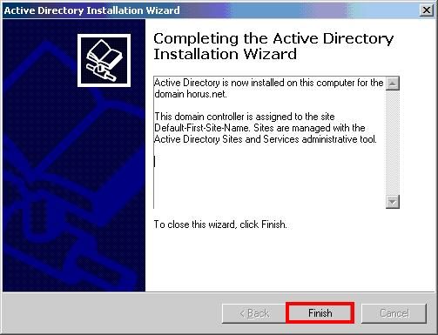
Figura12 – Tela de Confirmação de Instalação do Active Directory

1.13 Tela de Solicitação de Reinicialização de DC:
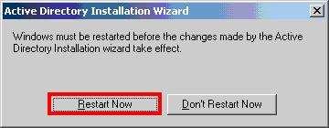
Figura13 – Confirmação de Restart na máquina

Após isto reinicie a máquina, este próximo boot pode levar mais tempo que o comum, pois agora você esta diante de um controlador de domínio adicional, após reiniciar a máquina esta já estará pronta para ser utilizada pelos seus usuários como DC, lembrando que para que o processo seja acelerado no Logon não esqueça de promover este seu novo Dc a Global Catalog Server, também.

Links Relacionados
- Sysvol – Correção de Problemas
http://support.microsoft.com/kb/257338/pt-br

Conclusão
Bem concluímos mas um tutorial e este se tratando de um Dc adicional, este recurso propicia ao seu domínio trabalhar com redundância, no caso de um disastre você facilmente consegue recriar o seu ambiente.

Rover Marinho atua no mercado de infra-estrutura há 10 anos, especializando-se na área de infra-estrutura e produtos Microsoft. Trabalha como Consultor e Instrutor na Brás & Figueiredo, onde atua com os produtos: Exchange, Isa Server, Cluster e Projetos Específicos. Grande ênfase na comunidade TechNet. Atua ministrando palestrar e Eventos de Produtos Microsoft, Rover Marinho é certificado Mcp, Mcsa, Mct e recentemente foi eleito MVP em Windows Server – Networking.

